Ergonomie Tastatur und Maus

Tastatur
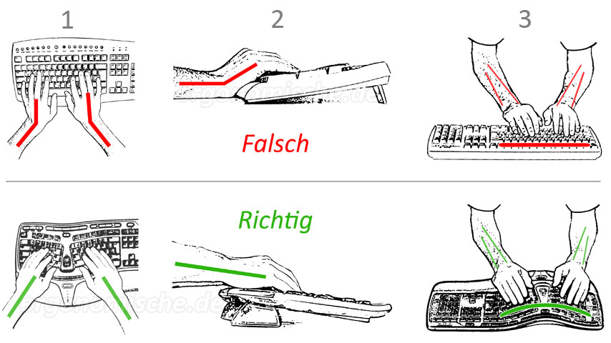
Die Tastatur sollte einfach neu zu positionieren sein, um sich ändernden Anforderungen gerecht zu werden. Dazu zählt zum einen die Position auf dem Tisch an sich, als auch die Neigung der Tasten in Relation zur Hand.
Eine Neigung nach oben ist schlecht für die Handgelenke, da dies einen “Knick” im Verlauf des Armes erzeugt.
Ebenso sollte sie eine Ablage für die Handgelenke bieten um genau diesem “Knick” vorzubeugen

Die Öberflache der Tasten sollte hell, kontrastreich und matt sein, um eine bessere Lesbarkeit zu gewährleisten. Ebenso sollte sie in einer normalen Arbeitshaltung ohne Probleme lesbar sein. Zu vermeiden sind also kontrastarme Farbkombinationen wie zum Beispiel graue Lettern auf blauem Grund.

Die Form und der Anschlag der Tasten sollte eine schnelle und fehlerfreie Bearbeitung ermöglichen. Zu kleine Tasten, die ein Treffen des richtigen Ziels erschweren sind ebenso zu vermeiden wie ein zu flacher Hub der dafür sorgt, dass der Finger zu schnell auf Widerstand stößt. Ergonomisch wertvoll sind mechanische Tasten, die allerdings den Nachteil einer erhöhten Lautstärke mit sich bringen.

Die traditionelle rechteckige Form einer Tastatur ist für die Haltung der Schultern nachteilig.
Nach Möglichkeit sollte eine Tastatur gewählt werden, die zumindest eine Kurve beschreibt; ideal wäre ein Gerät das sich in der Mitte teilen lässt, um die Position der Arme natürlicher belassen zu können.

Das Zehn Finger System entlastet die Schulter- und Ellenbogen-Gelenke im Gegensatz zu Ansätzen bei denen die Hände regelmäßig angehoben und neu positioniert werden. Diese regelmäßige Belastung minimiert Schreiben in einer Position die es ermöglicht alle Tasten ohne viele Bewegungen zu erreichen.

Maus
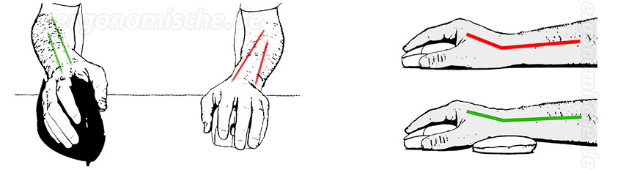
Eine herkömmliche flache Maus belastet das Handgelenk in ungesunder Weise; hier entsteht ebenso wie bei der Tastatur ein “Knick” im Handgelenk, welcher Sehnen und Muskeln beeinträchtigen kann. Hier kann ein Kissen untergelegt werden, um die Handhaltung zu begradigen und entlastend zu wirken.

Die “Flachheit” einer gewöhnlichen Maus beeinträchtigt die Gesundheit des Armes allerdings noch auf anderem Wege; dadurch, dass die Hand um 90° gedreht werden muss, um korrekt auf der Maus zu liegen, verdrehen sich die Sehnen und Knochen im Unterarm, was zu einer ungewollten Belastung führt. Abhilfe schaffen hier zum Beispiel Mäuse, die eine vertikale Handhaltung ermöglichen, vergleichbar mit der Handhaltung beim Handschlag.

Eine weitere Möglichkeit stellen Trackball Mäuse dar. Hier wird der Mauszeiger nicht durch das Verschieben der gesamten Maus sondern nur durch das Drehen eines kleinen Balls bewegt. Dies entlastet die Schulter, da keine Bewegung in diesem Gelenk mehr nötig ist.

Das Zusammenspiel zwischen Maus und Tastatur sollte ebenfalls bedacht werden.
Muss zur Bedienung der Maus die Hand einen weiten Weg zurücklegen, belastet auch dies auf Dauer die Schulter. Hier kann zum Einen auf eine Tastatur, die den Nummernblock weglässt zurückgegriffen werden und zum Anderen die Bedienung der Maus mit der linken Hand erprobt werden. Hierfür eignen sich besonders Trackballs, da sie eine geringere “Hemmschwelle” zum Neu-Erlernen haben.

